REGLEMENT DE COURSE « 10KM BASTILLE » 2024

Le présent règlement récapitule l'ensemble des données à caractères importants qui doivent être portés à la connaissance du participant. Après avoir lu l'ensemble de ce document, la "signature" et/ou case cochée (sur le formulaire d'inscription) par le participant vaut pour acceptation de sa totalité.

ARTICLE 1 : ORGANISATION

La course 10km de la Bastille est organisée par l’association sportive :

ALPHA SPORT EVENT

426 allée jean achard
38330 Montbonnot
FRANCE

alpha.sport.event@gmail.com
www.alpha-sport-event.fr
ARTICLE 2 : LES COURSES

Edition : 31ème édition des 10km de la Bastille
Date : samedi 19 octobre 2024
Lieu : Départ (18h00) et arrivée, Casemate porte saint laurent, à Grenoble 38100.
10km pour un dénivelé de 450d+/- (85% chemins forestiers)

Le retrait des dossards se fait chez notre partenaire Décathlon la Tronche :
- le vendredi 18 octobre entre 16h et 19h.

Le samedi 19 octobre de 10h à 12h et de 14h à 17h30 directement au point de départ à la Casemate Grenoble.

Epreuves :

- 10km, départ 18h00, avoir 16 ans révolu au jour de la course
- 10km relais à 2 , départ 18h, avoir 12 ans révolu au jour de la course

Pour le relais, le premier relayeur prend le départ, il fait les 3.5 premiers km jusqu’au fort de la Bastille ou son binôme l’attend (le binôme doit monter par ses propres moyens). Il se tape dans la main, le 2ème relayeur part pour une boucle de 3km, puis récupère son binôme au fort de la Bastille, les 3 derniers km de descente se font ensemble jusqu’à l’arrivée.

Parcours : https://tracedetrail.fr/fr/trace/edit/223705

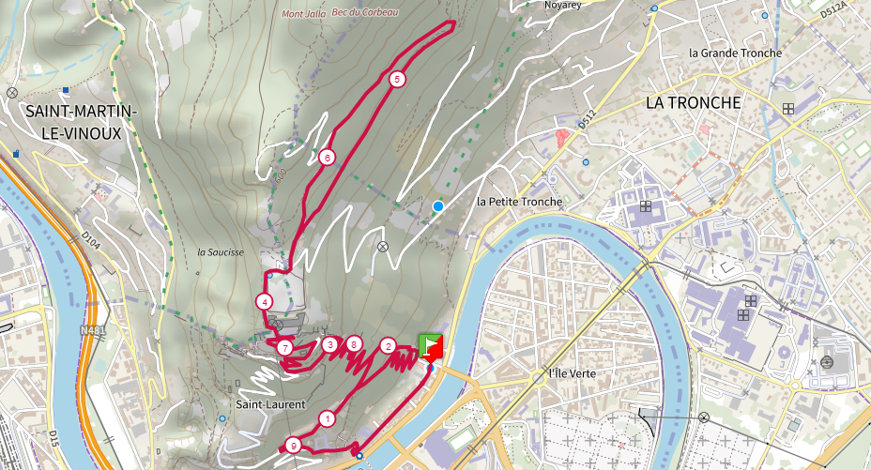

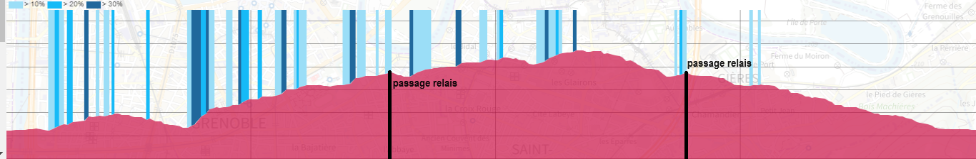

Le format randonnée a été retiré cette année, vous pouvez cependant prendre votre inscription au format 10km solo et le faire en marchant.

Barrière horaire de 40min au fort de la Bastille (3km), ce délai passé vous devrez faire demi-tour.

Pour les mineurs, autorisation parentale est obligatoire.

Les inscriptions en ligne se font sur le lien www.alpha-sport-event.fr jusqu’au jeudi 17 octobre 2024 à minuit.

Si il reste des places = les retardataires pourront s’inscrire le vendredi 18 octobre au retrait des dossards chez notre partenaire Décathlon La Tronche entre 16h et 19h et le samedi matin de 10h à 12h à la Casemate (majoration tarif sur place).

Pas d’inscription sur place le samedi soir !

- Un service de consignes sera mis en place
- Un ravitaillement sur le parcours (mi-course) et un à l’arrivée
- Le dossard doit être visible sur votre face avant !
- Respecter le balisage et la propreté du parcours
- En cas de conditions météo extrême l’organisation pourra modifier le parcours et l’horaire de départ.
- En cas d’annulation de force majeur l’ensemble des inscriptions sera reporté à l’édition suivante.
La course est limitée à 700 participants !
- Les inscriptions sur place seront possibles dans la limite des places disponibles.
- Prévoyez des vêtements chauds à votre arrivée.
- La lampe frontale est obligatoire !
- Tout incident ou réclamation devra être signalé au plus vite auprès d’un membre de l’organisation.
- Les bâtons ne sont pas autorisés pour cette épreuve !
- La remise des prix se fera aux alentours de 19h15

Pour le 10km = 5 premiers hommes/femmes
Pour le 10km relais = 3 premiers relais hommes/femmes/mixte

ARTICLE 3 : TARIFS

L’augmentation des tarifs de nos prestataires, et de nos frais personnels nous ont logiquement contraint à augmenter nos tarifs.

 | 0 à 200 participants | 201 à 400 participants | + 400
10km solo | 12€ | 14€ | 15€
10km relais | 22€/équipe | 25€/équipe | 28€/équipe

ARTICLE 4 : ANNULATION / REMBOURSEMENT

La garantie annulation (3€) permet au participant qui la souscrite un remboursement intégral de ses frais de participation quel que soit le motif.

ATTENTION : elle est valable jusqu’au 17 octobre inclus, au-delà de ce délai aucune demande ne sera traitée !

Vous avez la possibilité d’échanger gratuitement votre place avant le 15 octobre, pour faire la modification faites un mail à alpha.sport.event@gmail.com , avec votre numéro d’inscription et nom/prénom/mail/date naissance du ou de la remplaçante.

Il vous est possible de vous faire rembourser votre place si vous acceptez de venir comme bénévole le soir de la course.

ARTICLE 5 : DROIT A L’IMAGE

Par sa participation à l’épreuve, chaque participant autorise expressément l’organisateur, ses ayants droits ou ayants-cause à fixer et reproduire, sur tout support et par tout moyen, et par suite, à reproduire et à représenter, sans rémunération d'aucune sorte, ses noms, voix, images, et plus généralement sa prestation sportive dans le cadre de l'épreuve, sous toute forme, sur tout support existant ou à venir, en tout format, pour toute communication au public dans le monde entier, pour tout usage y compris à des fins publicitaires et/ou commerciales , et pour toute la durée de la protection actuellement accordée en matière de droit d’auteur par les dispositions législatives ou réglementaires, les décisions judiciaires et/ou arbitrales de tout pays ainsi que les conventions internationales actuelles ou futures, y compris pour les prolongations éventuelles qui pourraient être apportées à cette durée. Les photos de l’évènement seront disponibles quelques jours après la course, sur le
site et notre page facebook. Vos photos et vidéos pourront être envoyées à notre adresse, et nous les traiterons et publierons sur notre site.
L’organisateur, ses ayants droits, ses ayants cause s’interdisent expressément d’utiliser le nom, la voix ou l’image des participants dans un support à caractère pornographique, raciste, xénophobe, et plus généralement, s’interdisent toute exploitation préjudiciable à la dignité des participants.

ARTICLE 6 : CNIL

L'organisation s’engage à respecter la confidentialité des informations nominatives et données personnelles communiquées par l’Utilisateur, et à les traiter dans le respect de la loi Informatique et Libertés du 6 janvier 1978. Les informations recueillies auprès des Utilisateurs/participants sont enregistrées et utilisées par l'association pour assurer la gestion de leur commande, personnaliser la communication, leur adresser des informations. Les destinataires des données sont : l’organisateur. Conformément à la loi « informatique et libertés » du 6 janvier 1978 modifiée en 2004, vous bénéficiez d’un droit d’accès et de rectification aux informations qui vous concernent, que vous pouvez exercer en vous adressant à :

ALPHA SPORT EVENT
426 allée jean achard
38330 Montbonnot

ARTICLE 7 : ASSURANCE

L'association à souscris le contrat d'assurance n°4160806 D "MAIF Assurance Responsabilité Civile" chez :
MAIF
200, avenue Salvador Allende CS 90000
79038 NIORT Cedex 9
Ce contrat couvre les organisateurs, l'événement ainsi que les locaux mis à disposition.
Chaque participant doit donc s'assurer d'avoir une responsabilité civile à jour.

ARTICLE 8 : SECOURS

Le service de secours "premier soins" sera assuré par le prestataire suivant, d'après la convention Dispositif Prévisionnel de Secours signée :
ASSOCIATION SECOURISTE FRANCAIS
CROIX BLANCHE - ECHIROLLES
102C cours Jean Jaurès
38130 ECHIROLLES
Le Centre d'Incendie et de Secours sera également avisé afin de permettre une meilleure coordination des secours dans le cas d'une intervention.
En cas d'évacuation par les services de secours, l'hôpital le plus proche sera par défaut (sauf cas ou blessures exceptionnels ou avis contraire du responsable des secours) :
Centre Hospitalier Universitaire
31 Chemin Fortuné Ferrini
38700 LA TRONCHE

ARTICLE 9 : ARRETE PREFECTORAL

Un dossier de demande d'arrêté préfectoral a été transmis au service "manifestations sportives" de la préfecture de Grenoble. Dès lors que celui-ci aura été validé, nous communiquerons les détails utiles de l'arrêté.
Pour la convivialité et le plaisir de tous, le manquement à une de ses règles ou informations entraînera l'exclusion sans remboursement possible du personnel "gênant". Les services de gendarmerie et de police seront également en relation avec l'organisation et pourront intervenir rapidement en cas de troubles volontaires et insistants au bon déroulement de cette journée.

L'association "alpha sport event" vous remercie d'avoir pris le temps de lire l'ensemble de ce règlement et vous souhaite une bonne préparation !
L'EQUIPE ORGANISATRICE

